Каждый год летом отмечается день друзей, поистине международный праздник. Во все времена дружбу считали величайшей ценностью.

Что такое «Дружба»?
Кто мне ответит?
Разве можно без друзей
Жить на белом свете?....

Развлечение для детей средней – старшей групп
Тема: «Дружба»
Цель: Вызвать эмоциональный отклик, желание помочь другу, поддерживать радостное настроение.
Показать значение выражения «Друзья познаются в беде»
Предварительная работа: Беседа о дружбе, чтение художественной литературы, рисование портрета друга. Т. Д.
Материал: Костюмы петушка, солнышка, воды, зонтик, зонтик с ленточками, брызгалка с водой, поднос с кружками, сок
Ход развлечения:
Ведущий: - Петушок у нас горластый
По утрам поёт он – здравствуй!
На головке гребешок,
Вот наш Петя – петушок
(Выходит ребёнок в костюме петушка, обходит детей по кругу, демонстрируя свой наряд)
Петушок: - Вместе с солнышком встаю
Громким голосом пою
С Добрым утром, с ясным днём,
Замечательно живём!
(Петушок пытается спеть кукареку, но у него ничего не получается.)
Ведущий: - Что случилось петушок,
Где твой звонкий голосок?
Где ты Петенька гулял,
Голосок, где потерял?
Петушок:- Гулял лесу и на лугу
У родничка я был,
Там ключевой водички,
Друзья мои попил.
Пошёл я к вам мои друзья,
Где голосок, не знаю я.
(Петушок закрывает голову крылышками и присаживается)
Ведущая: - Загрустил наш петушок,
И повесил гребешок.
Как же голосок найти
И куда друзьям идти?
Как вы думаете ребята?
(ответы детей)
Ведущая: - Мы пойдём вон в тот лесок
Там поищем голосок.
(дети за петушком идут в зелёную зону детского сада)
Ведущий:- Скажем тихо, здравствуй лес.
Много ты таишь чудес
Лес – лесочек помогай,
Петушка скорей спасай.
Здесь гулял наш петушок
Потерял свой голосок.
(слышится голос леса в грамзаписи)
Лес: Я скажу в ответ – привет!
Только вы не торопитесь.
Мои загадки отгадайте,
Да со мною поиграйте.
Загадки – шутки:
- Как говорят, когда лес разговаривает?
(лес шумит)
- Одежда берёзы? (береста)
- Кто в лесу серёжки носит? ( берёзка)
- Кому в лесу кланяются? (грибам, ягодам)
- Кого называют лесной сплетницей? (сороку)
- Кто с иголками круглый год, но она совсем не шьёт?(ёлка)
Пальчиковая игра «На лесной опушке»
На лесной опушке у старой мамы ёлки
(соединить пальцы обеих рук, наклонить вниз, вверху соединить большие пальцы верхушка ёлки)
Коричневые шишки, и острые иголки
( обхватить пальцы одной руки, сжатые в кулак, затем другой,
растопырить пальцы – показать острые иголки)
А у её малютки, её малышки ёлочки
(присесть, показывая маленькую ёлочку)
Зелёненькие шишечки и мягкие иголочки.
(пальцы сжать в кулачки, выставить растопыренные пальчики и погладить их)
Лес: - Петушок в лесу гулял, лесных ягод поклевал,
Поспешил на луг дружок, не терял здесь голосок.
Ведущая:- Нам на луг друзья пора.
Лес «Ни пуха , не пера»( то есть удачи тебе)
Ведущий:- По тропинке друг за другом
Мы шагаем вместе с другом
Все препятствия пройдем
Голос друга, мы найдём.
(Дети проходят под поваленным деревом, перепрыгивают через лужи, проходят по узкой тропинке и выходят на лужок)
Петушок:- На лугу я здесь гулял,
С бабочками полетал,
Нам цветочки помогали
Мы так весело играли.
Игра «Бабочки и цветочки»
Правила игры: Дети делятся на две команды, одна команда бабочки другая цветы.
Дети - цветы расходятся по площадке ,покачиваясь произносят слова:
Цветы:- Мы цветочки, мы цветочки.
Мы красивые цветочки
На поляночки стоим
Во все стороны глядим
Головками киваем,
В гости приглашаем.
С началом звучания музыки, можно бубна, бабочки летают по полянке и выбирают себе цветок со словами .
Бабочки: - По полянке мы летаем
Мы цветочки выбираем.
По окончанию музыки бабочки находят свой цветок, положа руки на плечи партнёра.
Усложнение: Выбывают дети, которые в определённое время не находят себе пары – цветка.
Ведущая: - Бабочки вы здесь летали.
Вы случайно не видели,
где наш друг петушок
Потерял свой голосок?
Бабочки: - Петушок здесь побывал
Вместе с нами поиграл
Потом пошёл напиться
Ключевой водицы.
Ведущая: - Поспешим к родничку
Чтоб помочь петушку
Кто в пути поможет нам
Верным преданным друзьям.
(навстречу детям выходит солнышко)
Солнышко: - Вот и я мои друзья
Всё я знаю, всё слыхало,
К вам на помощь я пришла
С собой тучку принесла.
Приглашаю вас играть,
Только, чур, не отставать,
Игра «Солнышко и дождик»
Правило игры: на сигнал «Солнышко» дети бегают, прыгают, веселятся
Солнышко: - Я с ребятками играю,
Веселю, обогреваю,
Только тучку повстречаю,
Всех под зонтик приглашаю.
Тучка:- Всю округу поливаю,
Тоже с детками играю,
Не успеешь, промочу,
Я, ребята не шучу.
Дети прячутся под зонт к ведущему
Ведущая:- Солнце, в небе ты гуляешь,
Всё на свете замечаешь,
Где наш Петя – петушок
Потерял свой голосок?
Солнышко: - Петушка вы успокойте,
И про дружбу песню спойте.
Песня « Есть у солнышка дружок»
Есть у солнышка дружок
Голосистый петушок.
Хорошо, когда дружок
Голосистый петушок.

Есть у солнышка друзья,
Это мы и ты и я!
Хорошо, когда друзья
Это мы и ты и я!

Можно спеть любую песню о дружбе по выбору воспитателя.
Солнышко приглашает детей к родничку.
Дети идут за солнечным зайчиком, которого пускает солнышко от зеркальца. Подходят к родничку, навстречу выходит девочка в костюме воды.
Вода: - Я вода, вода, вода
Я нужна везде всегда,
Чтоб напиться и умыться
Поливать и поиграть.
Вода разбрызгивает на детей воду. Игра повторяется два три раза.
Ведущая: - Хороша, свежа водица
Рады мы с тобой играть,
Только, голосочек друга
Помоги нам отыскать.
Вода:- С игрой вместе, мой дружок
Я вернула голосок.
Здесь у родничка ты был,
Здесь ты голосок забыл.

Петушок: - Хорошо, что есть друзья
Без друзей нам жить нельзя.

Ведущая: - Посмотрите, петушок приподнял свой гребешок
Ножками затопал, крыльями захлопал
Головою покачал, очень громко закричал
Петушок поёт ку – ка – ре – ку, а дети ему помогают
Петушок благодарит своих друзей за помощь, приглашает прокатиться на карусели и угощает соком «Дружба»

Игра – хоровод «Карусель»
Петушок: - Приглашаю всех друзей
К нам сюда на карусель
Дети выстраиваются по кругу парами, держатся за ленточки и двигаются по кругу со словами
Еле – еле, еле - еле
Завертелись карусели,
А потом, потом, потом,
Всё бегом, бегом, бегом
Тише, тише, тише, тише
Карусель остановись.
Раз – два, раз – два
Вот и кончилась игра.

Петушок просит детей беречь свой голосок не пить холодной воды, не есть очень холодное мороженое, чтобы не пришлось его искать. Дорожить своей дружбой и дружбой друзей.

Ведущая: - И когда заря зажжётся
Верным преданным друзьям
Слышно всем, как раздаётся
Добрый день «Ку-ка-ре-ку!»
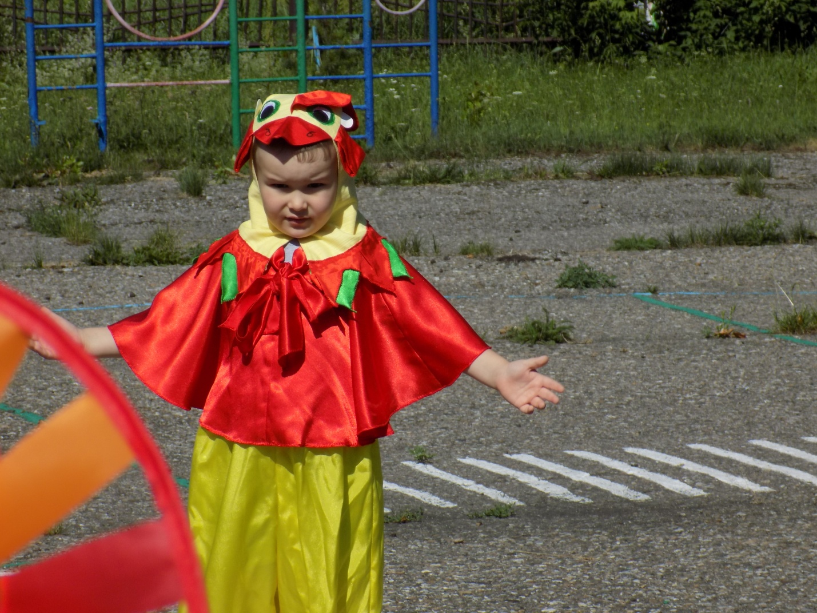

Друзья на помощь придут,
Плечо, как всегда, подставят.
Для отговорок слов не найдут
И от проблем избавят.
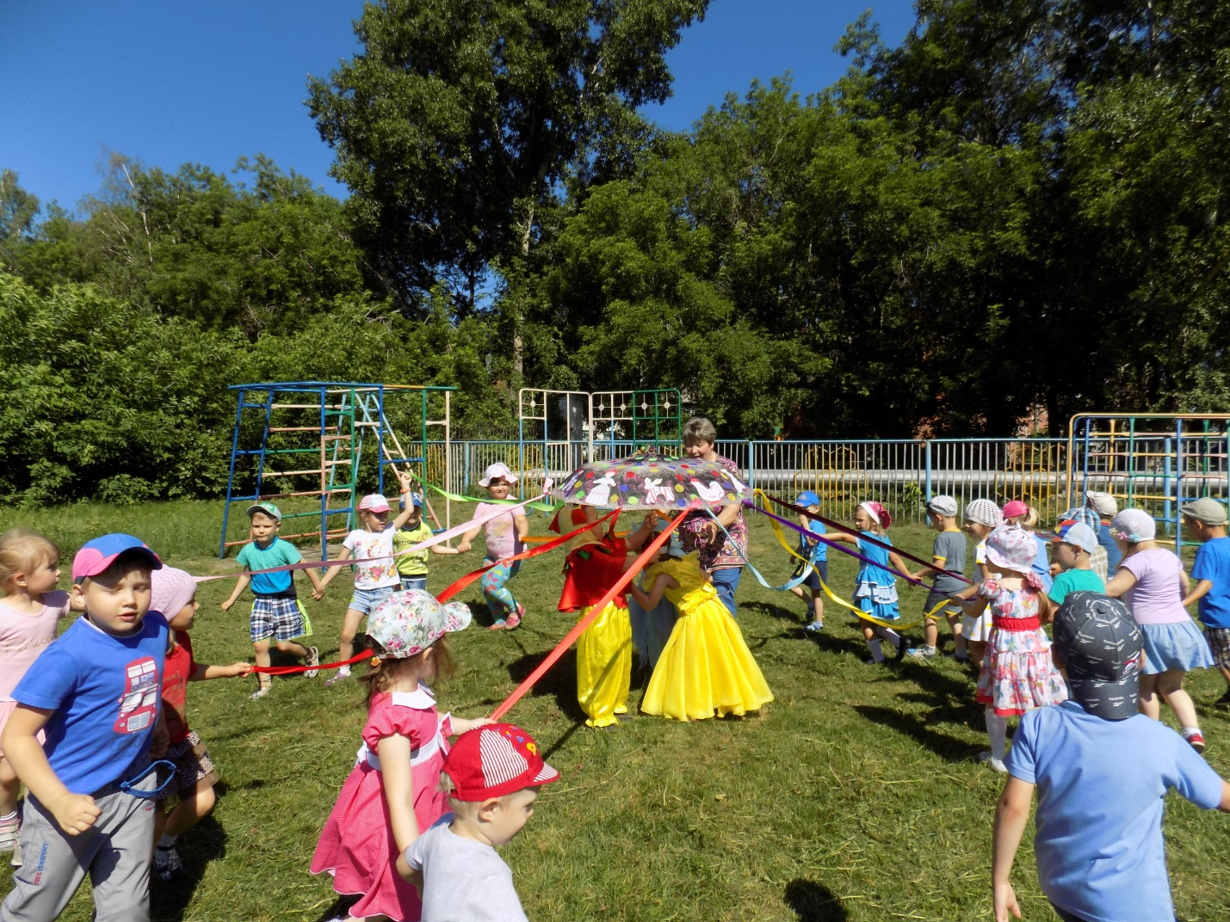
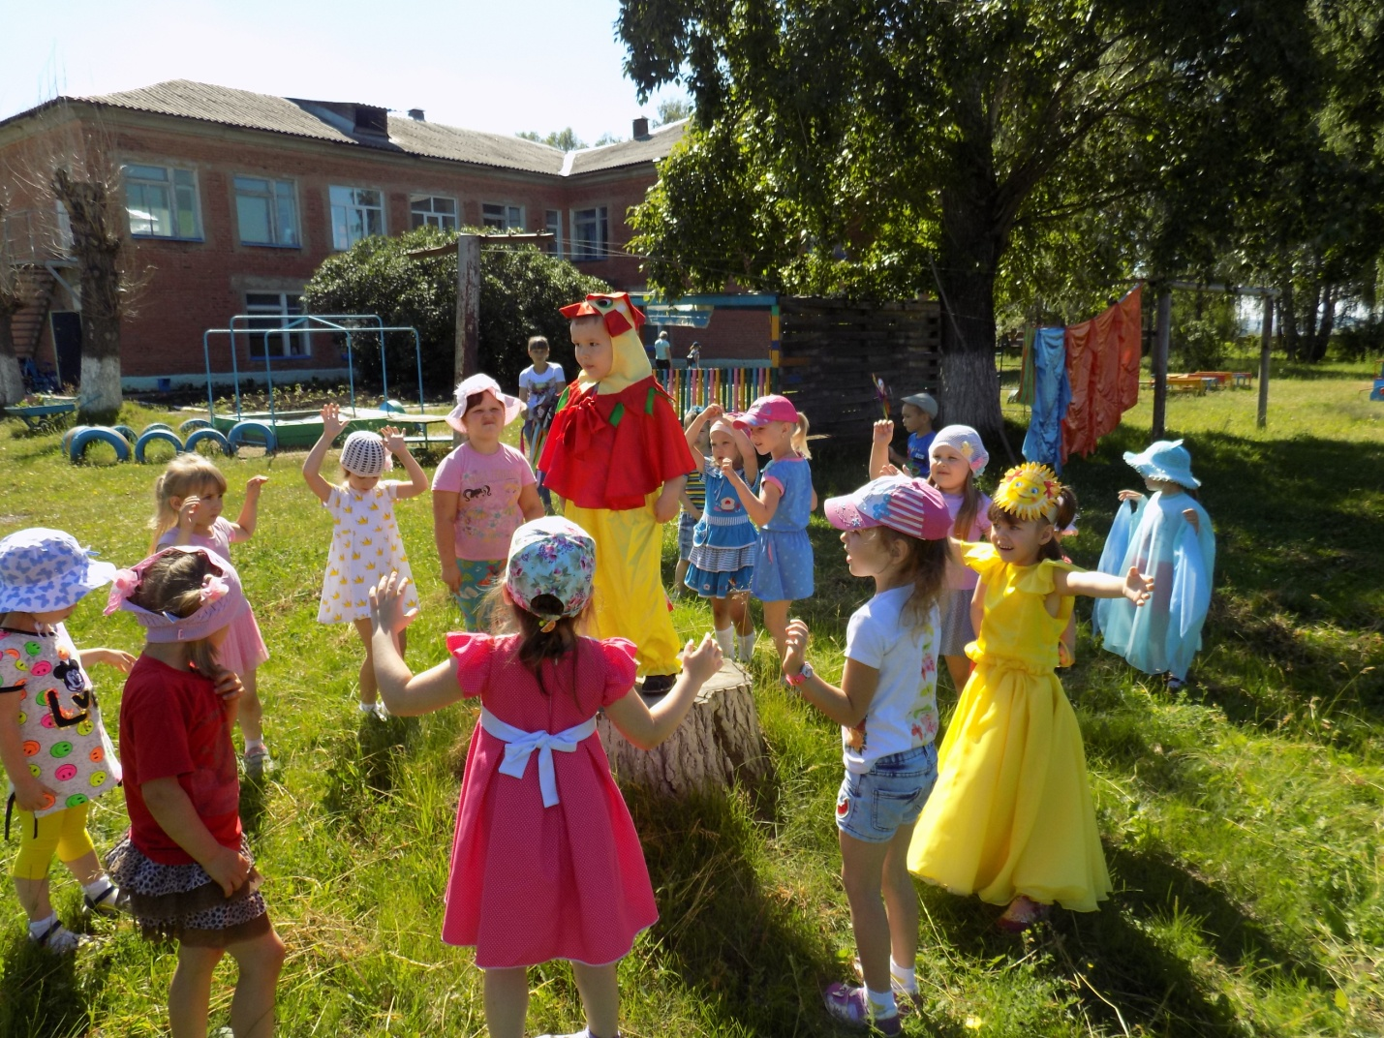
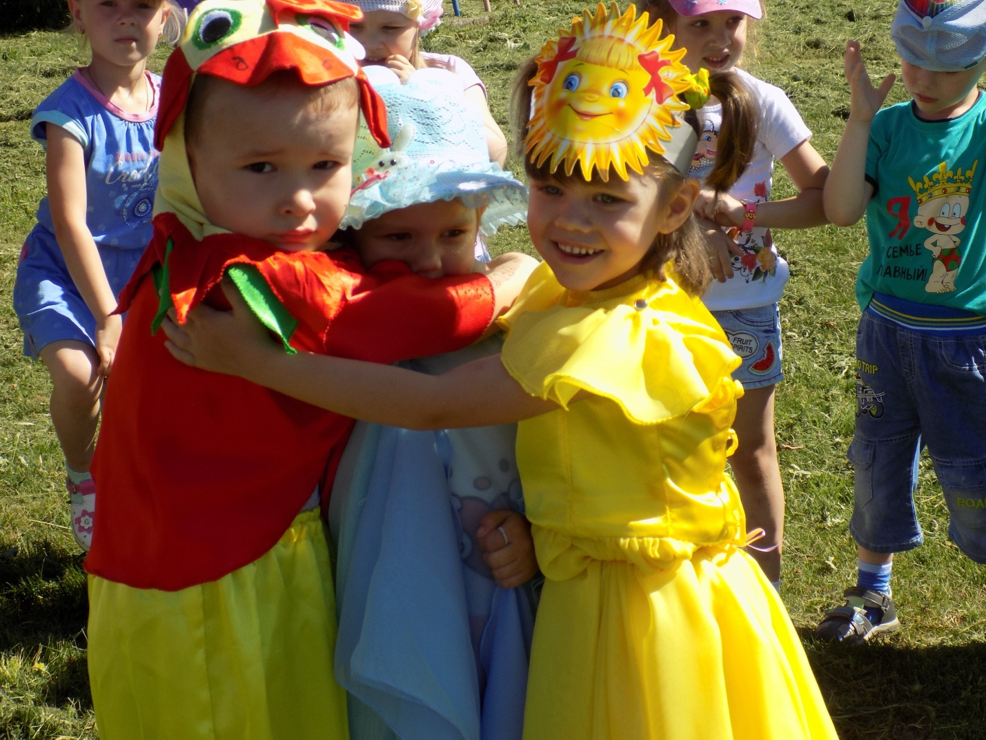
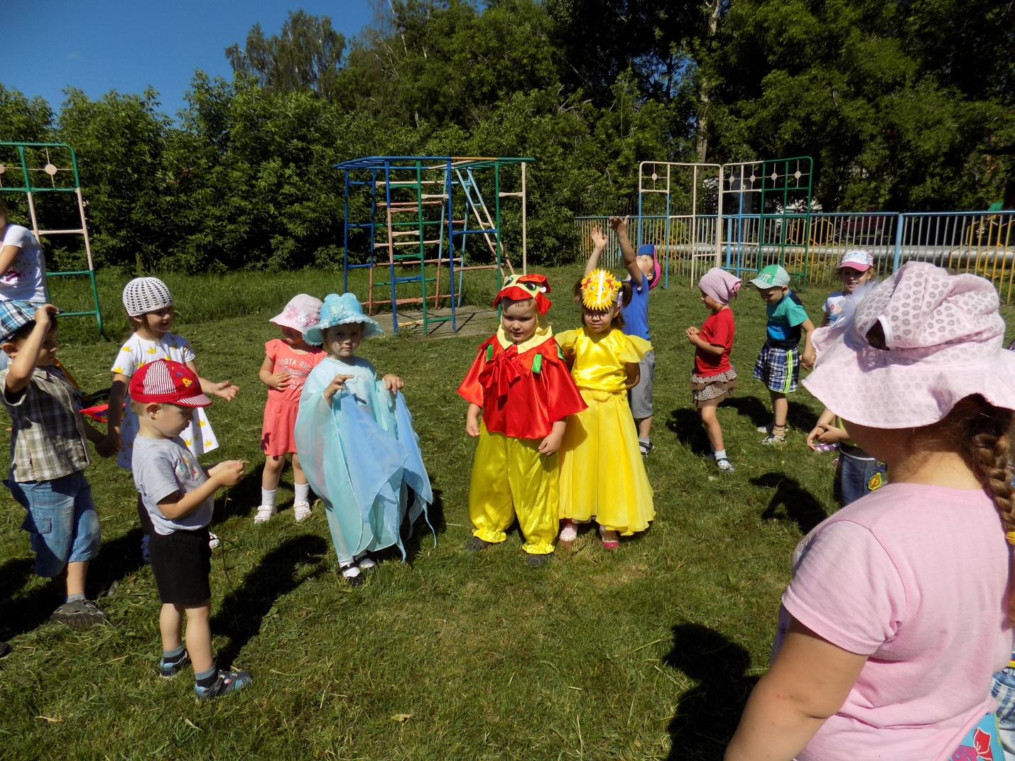
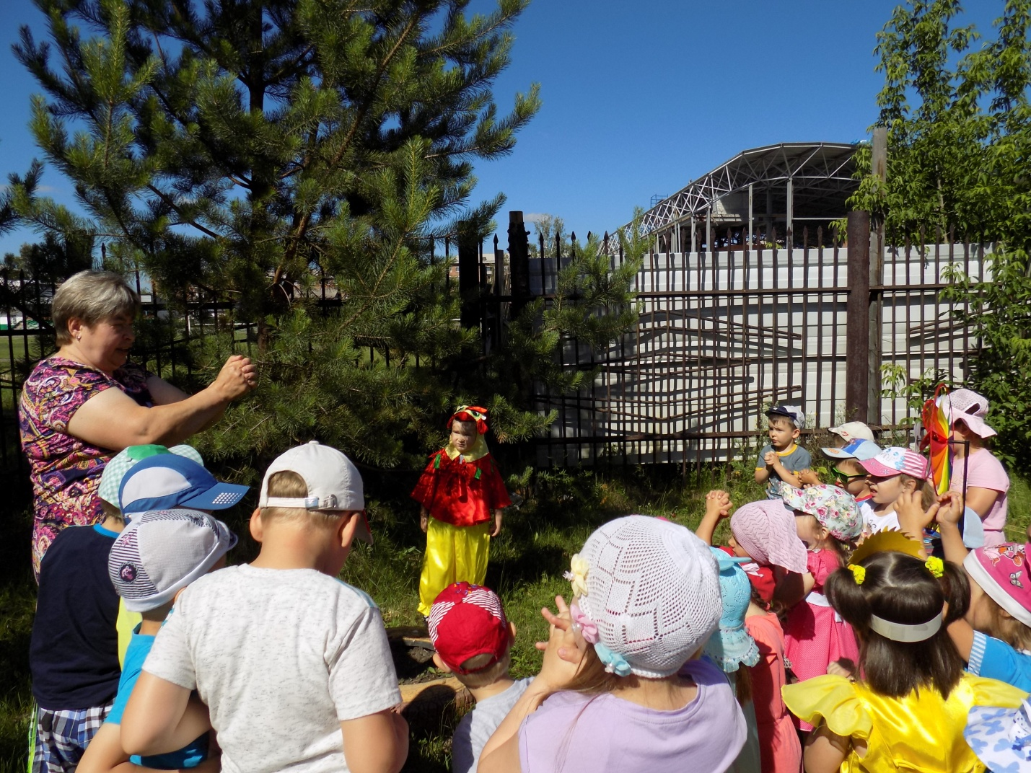

Дружба – это счастье!
Дружба у людей одна.
С дружбой не страшны ненастья
С дружбой жизнь всегда весна!
В. Можная.

